Marie Hermine Vannier

Décès : 19 juillet 1825, Saint Eustache co.Deux Montagnes, Québec.
Sépulture : 20 juillet 1825, paroisse Saint Eustache.
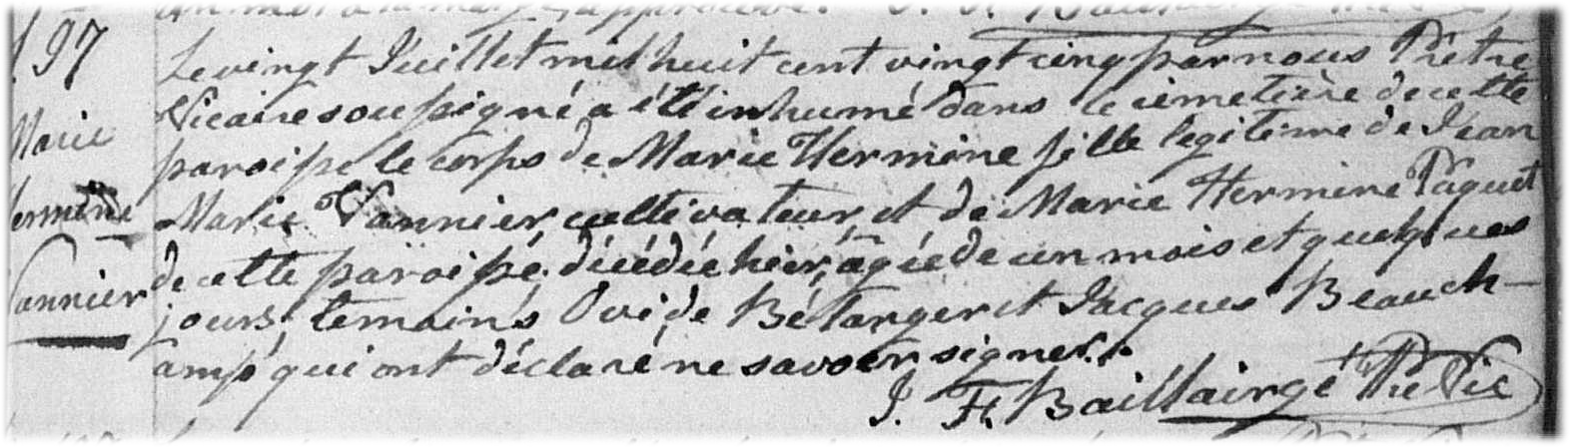

S-197 Le vingt Juillet mil huit cent vingt cinq par nous Prêtre Vicaire soussigné a été
inhumé dans le cimetière de cette paroisse le corps de Marie Hermine fille
légitime de Jean Marie Vannier, cultivateur et de Marie Hermine Pâquet de
cette paroisse, décédée hier, âgée de un mois et quelques jours, témoins Ovide
Bélanger et Jacques Beauchamp qui ont déclaré ne savoir signer.

J.F.Baillairgé ptre vic

Référence : Family Search.

